Modifications pour le pilote NVIDIA
Procédure complète de désinstallation et d’installation
Mathieu Christin

Étape 1 : Suivre la procédure (Installation sur les ordinateurs de salle de cours) pour désactiver DeepFreeze et GPedit.msc.
Étape 2 : Valider que la base de registre est bien déverrouiller en tapant regedit dans Exécuter. Des fois, vaut mieux se connecter directement avec le compte personnel. (Code MS)
Étape 3 : Télécharger le driver 314.22 pour la GT240 et le 267.85 ou 314.22 pour l’EN210 sur le serveur. \\sav-audiovisuel\accueil\Soutien\Comptoir\Drivers Nvidia\
Étape 4 : Débrancher le câble réseau de l’ordinateur pour empêcher l’installation automatique de Windows Update.
Étape 5 : Supprimer le dossier NVIDIA sur le C:\
Étape 6 : Allez dans : Panneau de configuration \Tous les Panneaux de configuration \ Programmes et fonctionnalités et désinstaller les drivers NVIDIA.
Image à titre d’exemple, peut varier selon le driver installé.
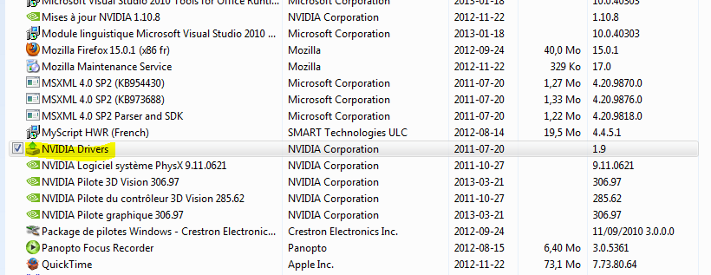
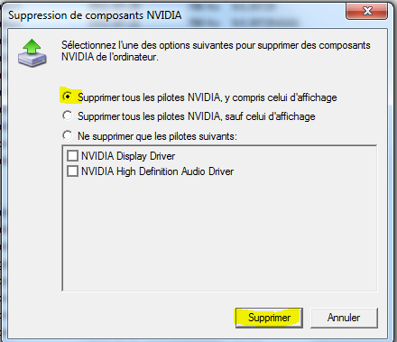
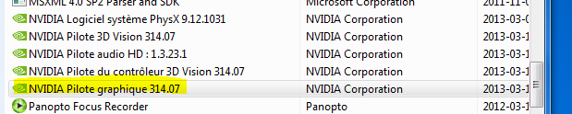
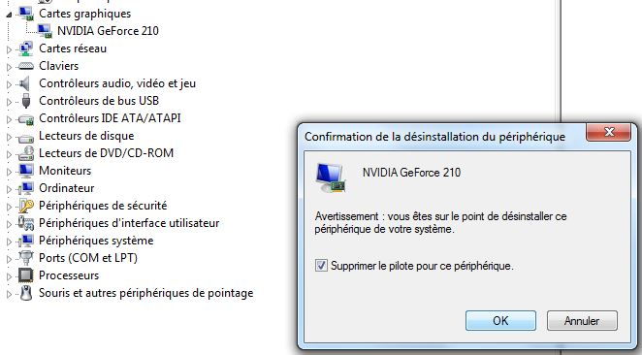
Pour un nettoyage complet, il faudra surement refaire l’étape 6 plusieurs fois.
Étape 7 : Redémarrer.

Étape 8 : Allez dans Programmes et fonctionnalités et désinstaller les drivers NVIDIA restant excepté NVIDIA PhysX.
Pour un nettoyage complet, il faudra surement refaire l’étape 8 plusieurs fois.
Étape 9 : Redémarrer.
Étape 10 : Allez dans Programmes et fonctionnalités et désinstaller NVIDIA Logiciel système PhysX.
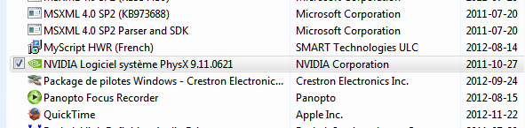
Étape 10 : Installer le pilote 314.22 ou le 267.85. (Pour l’EN210, prendre le plus stable. À tester)
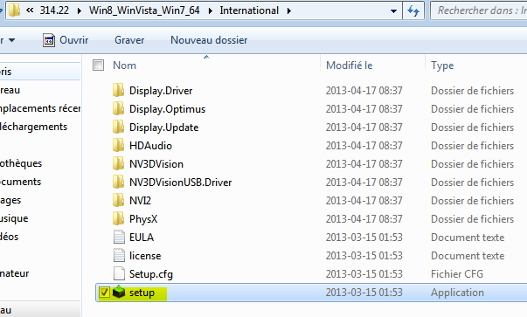

Étape 11 : Personnalisée l’installation du driver afin d’installer seulement le pilote graphique.
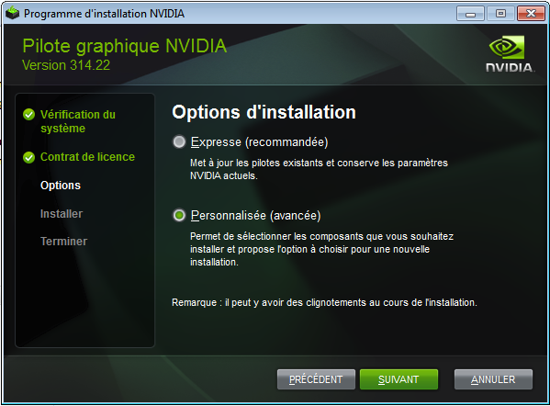
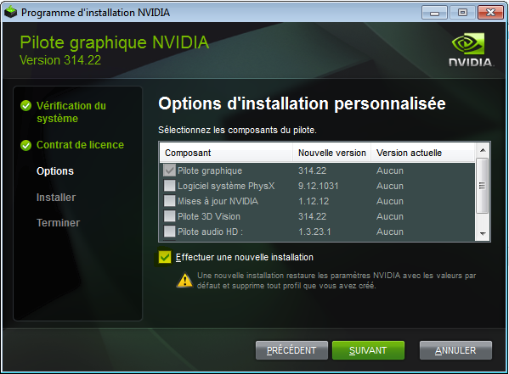
Ne pas oublier de cocher : Effectuer une nouvelle installation.
Étape 12 : Redémarrer.
Étape 13 : Brancher le câble réseau.
Étape 14 : Configurer les moniteurs multiples à la résolution 1280 X 800.
Étape 15 : Désactiver l’audio numérique sur l’HDMI. Sur l’icône de haut-parleur dans la barre d’état près de l’heure, sélectionner Périphériques de lecture.
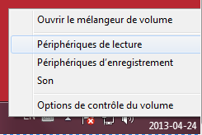
Étape 16 : Définir par défaut le périphérique de lecture : Haut-parleurs
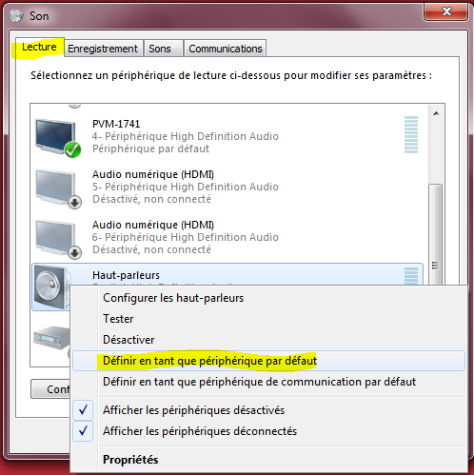

Etape 17 : Désactiver tous les autres périphériques.
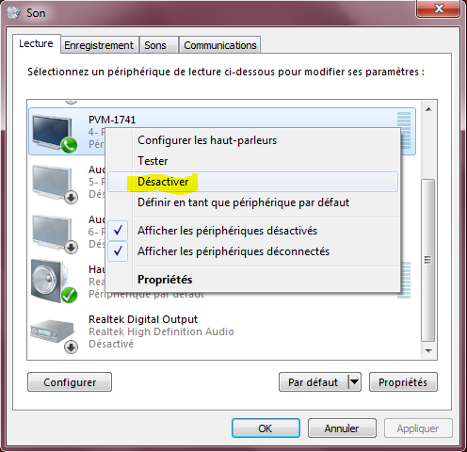
Étape 18 : Décocher l’affichage des périphériques désactivés
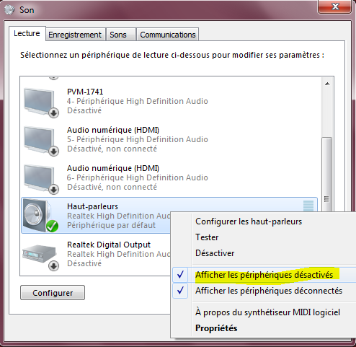
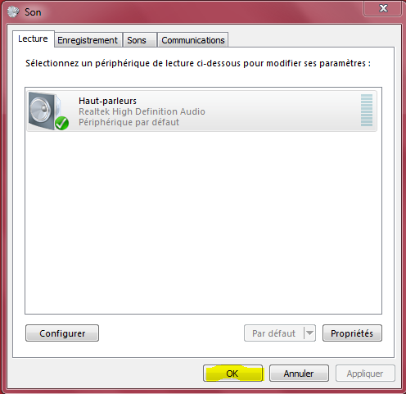
Étape 19 : Allez sur \\sav-audiovisuel\accueil\Soutien\Comptoir\Drivers Nvidia\
Exécuter Disable_NVIDIA_Update.reg.
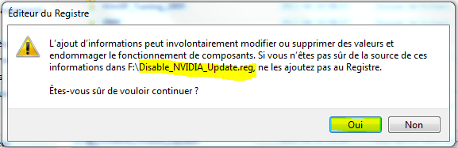
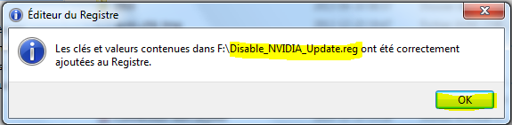
Étape 20 : Suivre la procédure (Installation sur les ordinateurs de salle de cours) pour activer GPedit.msc et DeepFreeze.

Pour installer un nouveau driver NVIDIA, il faut utiliser la clé de registre : Enable_NVIDIA_Update.reg
Pour verrouiller à nouveau les mises à jour NVIDIA, il faut réappliquer la clé : Disable_NVIDIA_Update.reg
Disponible sur \\sav-audiovisuel\accueil\Soutien\Comptoir\Drivers Nvidia\

